事前準備資料

この資料は, Aksornsophon社(雑誌書籍等の印刷・製本・出版)を訪問し, 印刷・製本・出版のエキスパートに対してタイ語文書のスタイル/レイアウトについてのヒアリングを行う際のAgendaとして, あらかじめ日本国内(INSTAC/EP/WG2等)で調査した課題をまとめ, 英語で記述したものである。ヒアリングはほぼこの課題に沿って行われ, エキスパートからコメントを得ることができた。

字下げ(4字)した日本語記述で, エキスパートのコメントを示す。

0. Introduction
Some features of document style which seems to be Thai specific, are summarized with examples.

1. Paper size
The following paper sizes are dealt with (see "PageMaker"):

Letter (8.5*11)
Legal (8.5*14)
A4 (8.265*11.693)
A3 (11.693*16.535)
A5 (5.827*8.268)
B5 (6.929*9.842)
500*335 Browser-small (6.944*4.653)
600*450 Browser-large (8.3333*6.25)
640*480 (8.889*6.667)
800*600 SVGA/Slide (11.111*8.333)
1024*768 (14.22210.667)
648*486 NTSC video (9*6.75)
768*576 PAL video (10.667*8)
Magazine (8.375*10.825)
Magazine narrow (8.125*10.875)
Magazine wide (9*10.875)
Magazine broad (10*12)
Compact disk (4.722*4.75)
Letterhalf (5.5*8.5)
Legalhalf (7*8.5)

2. Image area
Gutter spaces are different with each other. Does it depend on the accuracy of bookbinding?

そのとおり。

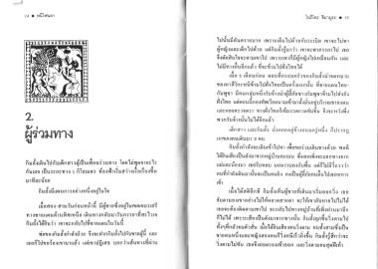

3. Book structure
There is no colophon. That is similar to the structure of Western Books. Colophon info such as title, author, the date of issue are described just after the title page.

In a table of content, page numbers are described by Thai numerals as well as Arabic numerals.
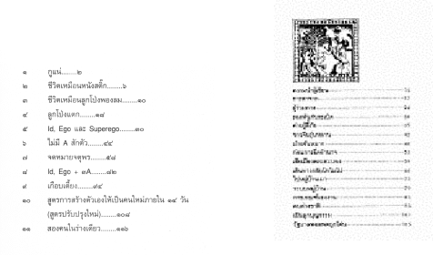

4. Text composition

4.1 Indentation
Indentation in a Thai text is 3 through 4 em. It is larger than that in Japanese text. The first line of the first paragraph has sometimes no indentation.
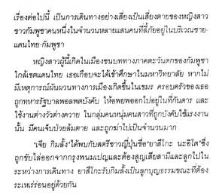

4.2 Paragraph space
A paragraph space is identical to a line space or larger than a line space.

The paragraph space larger than line space makes it possible to compose a paragraph without indentation of the first line.
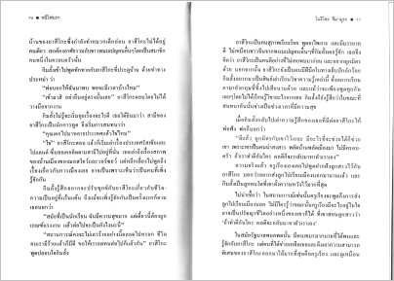
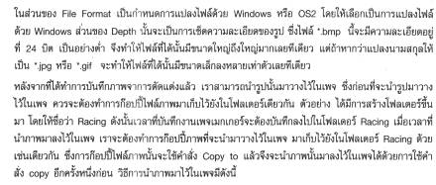

4.3 Line space
Due to the multiple story of Thai character, a line space of Thai text is larger than that of English text. A line may sometimes touch an adjacent line.
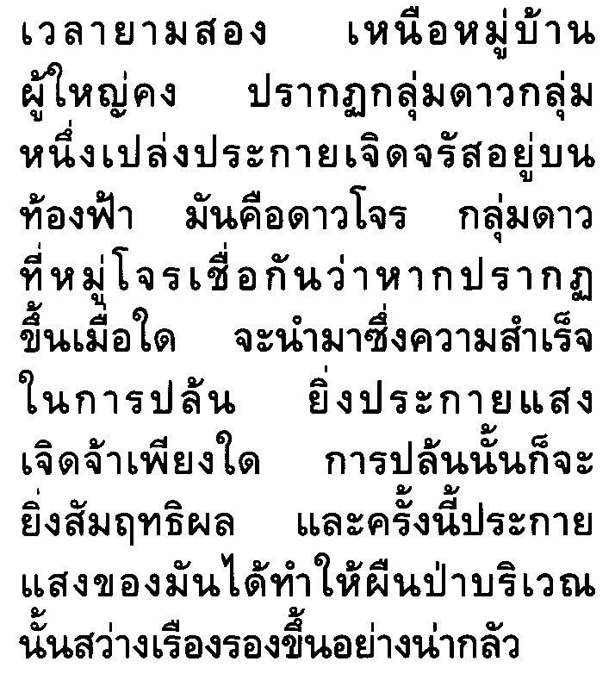
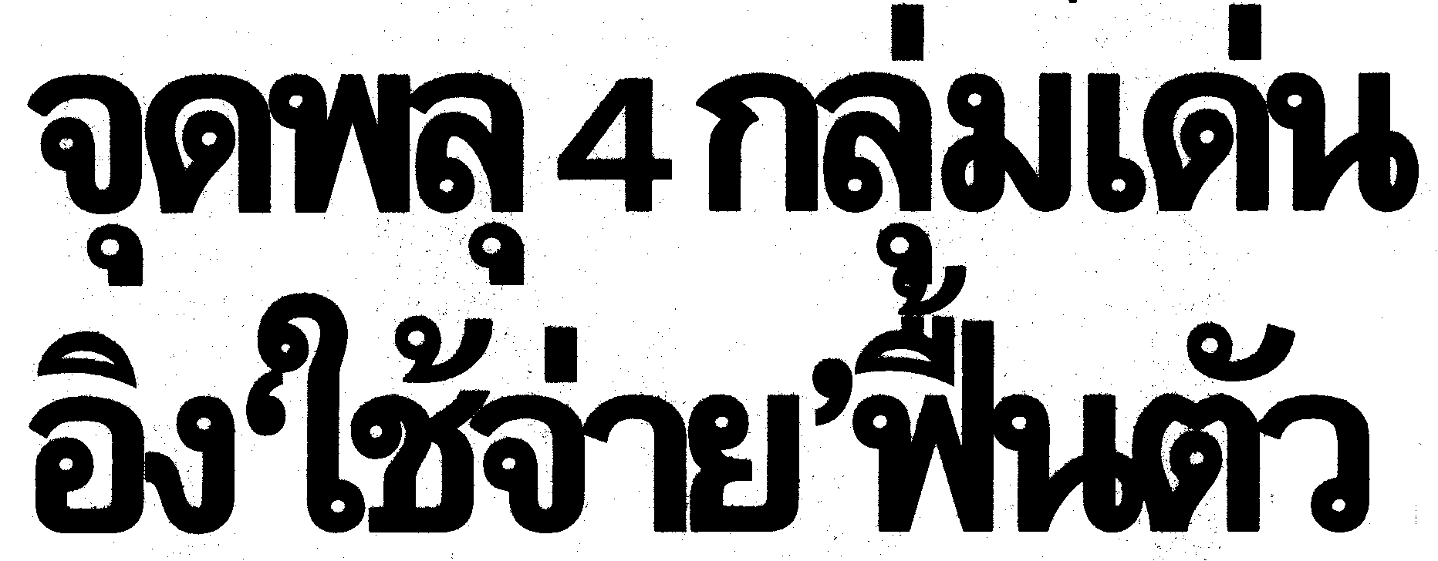

4.4 Rule between columns
In a page with multiple columns, the adjacent columns are sometimes separated by a rule. (A rule between columns is unusual in Japanese composition.)
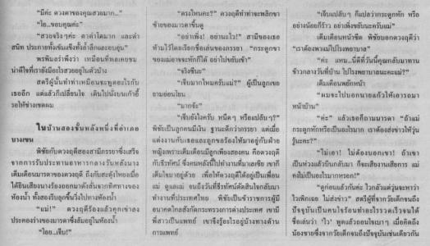

4.5 Punctuation mark
Most punctuation's, e.g., """, "'", ".", "!", "?", "-", "(", ")", ":", are derived from a Western composition.

(1) parenthesis
There may be no particular rules to locate a space before or after a "(" or ")".

開き括弧の前には一つのスペースが入り, 後にはスペースはない。閉じ括弧の前にはスペースはなく, 後に一つのスペースが入るのが基本。実際の組版に際しては, 括弧の中の語数が少なければ, 詰めて1行に入れてしまうこともある。
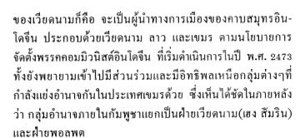
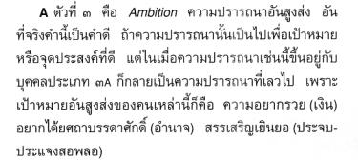

(2) period
A period "." is employed to indicate an abbreviation.

短縮形を表すために使う。一つの頭字について一つのビリオドを使う場合と, 頭字すべての後に一つだけのピリオドを使う場合がある。
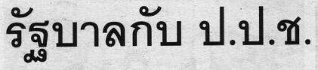

(3) leader
A leader is located at the position of baseline or meanline.

ベースラインの場合とミーンラインの場合とがある(ベースラインの場合の方が多い。)。段落の前後の省略を示す場合には, 長いリーダが使われる。段落中のリーダは, 言葉を探している箇所又は思考の中断を示す。
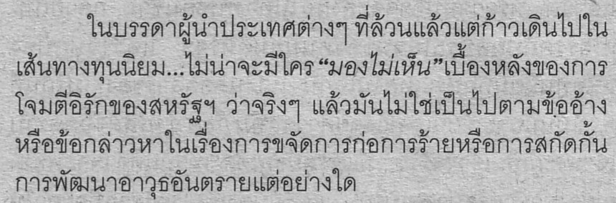
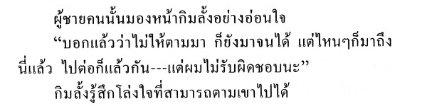

(4) colon, exclamation and interrogation
Are they used in the same purpose as in Western texts?

コロンは, 写真のキャプション, "注: "のような場合などに使うことがあるが, 使用頻度は小さい。疑問符は, 小 説の中の対話文に使われることがある。
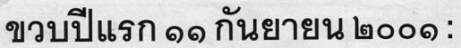
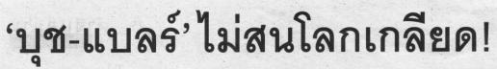
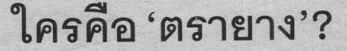

(5) quotation
Quotation marks are sometimes located at special positions.

巨大な引用符は, デザインを考慮した使用であって, 本文中から抜き書きするときに使う。開き引用符だけの使用はなく, 原則として閉じ引用符との組合せで用いる。
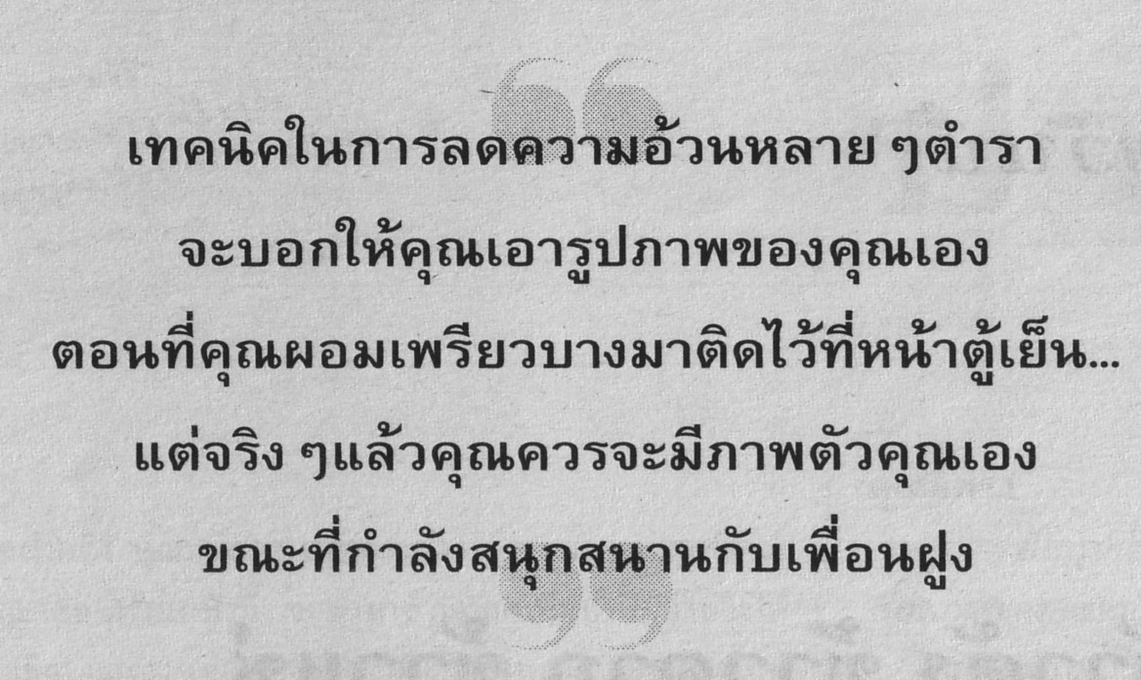
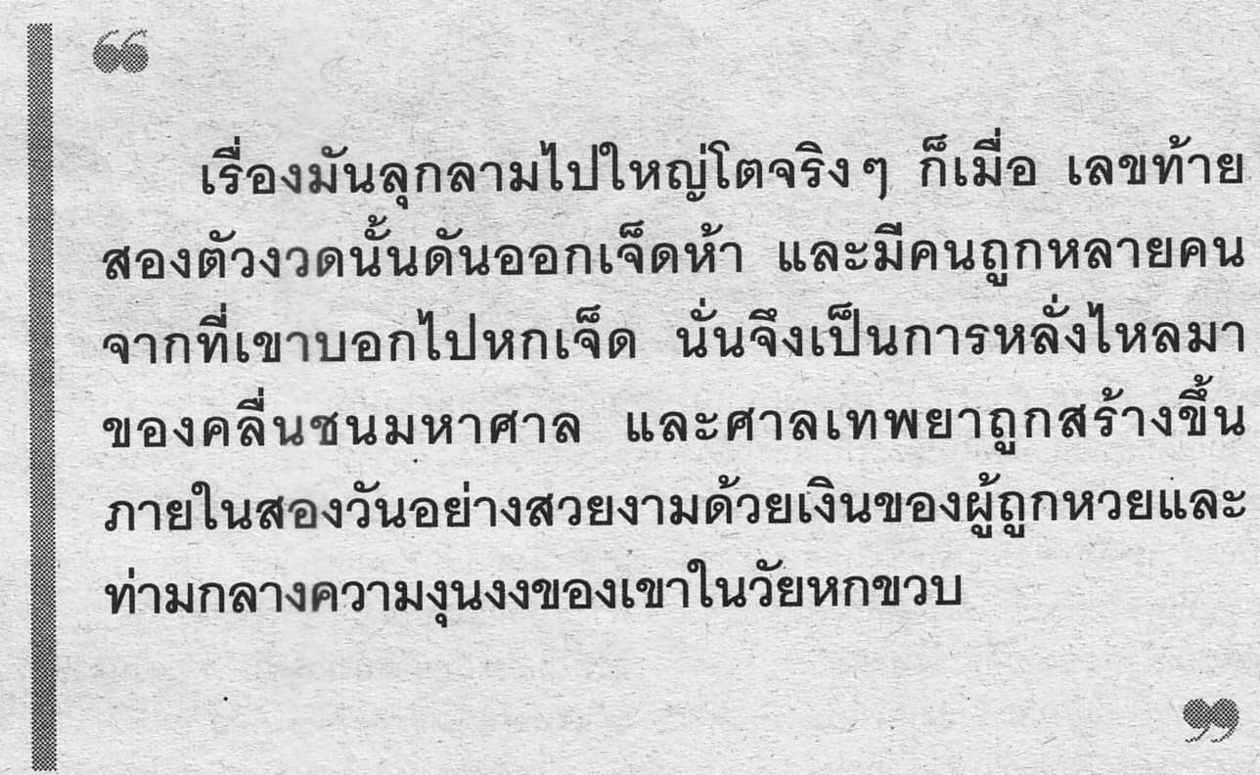

4.6 Dropcap
A dropcap is frequently used. In some case, whole character ("tam" in the following example) makes a dropcap. Only a consonant may configure a dropcap.

ドロップキャップは, 欧米の組版をまねたものであって, 伝統的な組版では用いられない。デザインを考慮した使用では, 何文字のドロップキャップにするかは状況による。
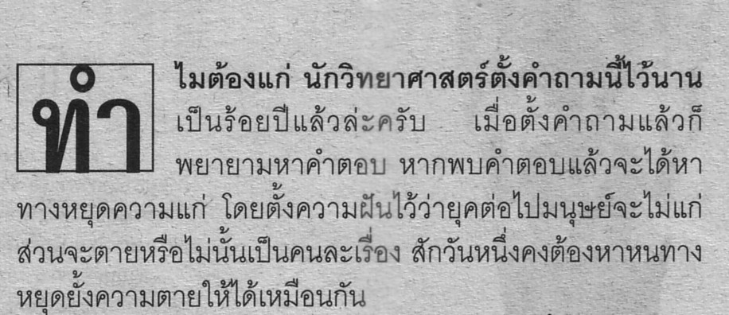
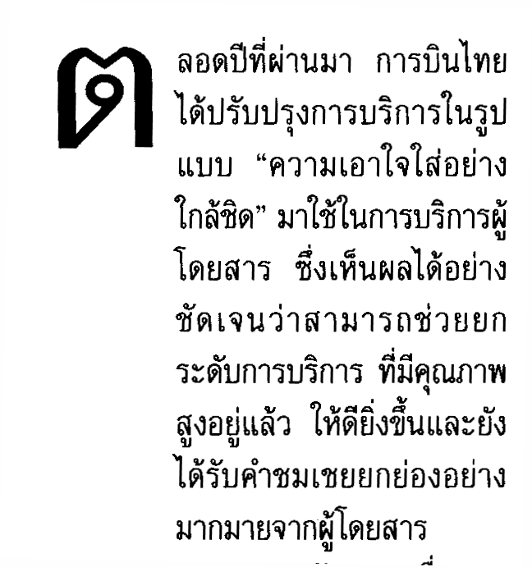

4.7 Interrupted underline
In some Thai composition, underlines are interrupted by characters. It could be Thai specific.

下線の使用に際しては, サブスクリプトを避ける伝統がある（手書きにおいては, そのように指導される。）。 印刷会社には, そのためのソフトウェアがある。現在は, 下線の代わりにボールド, イタリック, 異なるフォントを使うことのほうが多い。イタリックは引用に, ボールドは強調に使われることが多い。
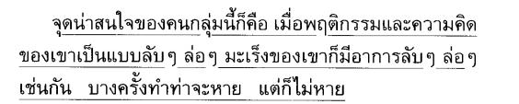

4.8 Footnote
Footnote of Thai composition seems to be similar to that of Western composition. We have few examples of footnote, in particular, with reference mark in Thai texts.
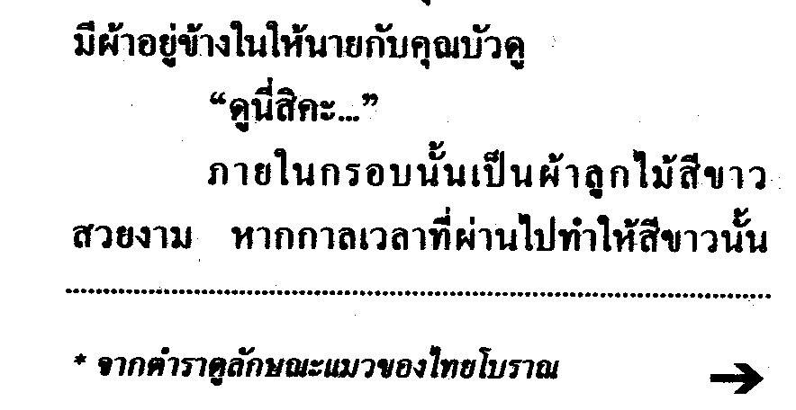

4.9 Line spanning
It's not clear whether the composition is actually used today or not.
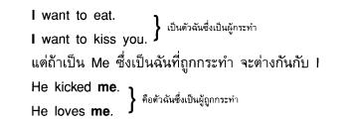

-------------------------------------------------------
3.へ 3.2へ

